

**Об утверждении регламентов государственных услуг**

***Утративший силу***

Приказ Министра внутренних дел Республики Казахстан от 5 марта 2014 года № 146. Зарегистрирован в Министерстве юстиции Республики Казахстан от 17 марта 2014 года № 9231. Утратил силу приказом и.о. Министра внутренних дел Республики Казахстан от 23 мая 2015 года № 474

      Сноска. Утратил силу приказом и.о. Министра внутренних дел РК от 23.05.2015 № 474 (вводится в действие по истечении десяти календарных дней после дня его первого официального опубликования).

      В соответствии с подпунктом 2) статьи 10 Закона Республики Казахстан от 15 апреля 2013 года «О государственных услугах», **ПРИКАЗЫВАЮ**:  
      1. Утвердить:  
      1) регламент государственной услуги «Регистрация и перерегистрация каждой единицы гражданского, служебного оружия физических и юридических лиц» согласно приложению 1 к настоящему приказу;  
      2) регламент государственной услуги «Выдача лицензии на осуществление деятельности по разработке, производству, ремонту, торговле, коллекционированию, экспонированию и приобретению гражданского и служебного оружия и патронов к нему» согласно приложению 2 к настоящему приказу;  
      3) регламент государственной услуги «Выдача лицензии на осуществление деятельности по разработке, производству, торговле, использованию и приобретению гражданских пиротехнических веществ и изделий с их применением» согласно приложению 3 к настоящему приказу.  
      2. Признать утратившим силу приказ Министра внутренних дел Республики Казахстан от 21 сентября 2011 года № 491 «Об утверждении Регламента государственной услуги «Регистрация и перерегистрация каждой единицы гражданского, служебного оружия физических и юридических лиц» (зарегистрирован в Реестре государственной регистрации нормативных правовых актов за № 7264 опубликован в газетах «Казахстанская правда» от 29 мая 2012 г. № 157-158 (26976-26977).  
      3. Комитету административной полиции Министерства внутренних дел Республики Казахстан (Лепеха И.В.):  
      1) обеспечить государственную регистрацию настоящего приказа в Министерстве юстиции Республики Казахстан и его официальное опубликование;  
      2) обеспечить размещение настоящего приказа на интернет-ресурсе Министерства внутренних дел Республики Казахстан.  
      4. Начальникам департаментов внутренних дел областей, городов Астаны, Алматы и на транспорте организовать изучение настоящего приказа сотрудниками соответствующих служб и обеспечить его неукоснительное исполнение.  
      5. Контроль за исполнением настоящего приказа возложить на заместителя министра внутренних дел генерал-майора полиции Тургумбаева Е.З.  
      6. Настоящий приказ вводится в действие по истечении десяти календарных дней после дня его первого официального опубликования.

*Министр*  
*генерал-лейтенант полиции                  К. Касымов*

Приложение 1           
к приказу Министра        
внутренних дел         
Республики Казахстан      
от 5 марта 2014 года № 146

**Регламент**  
**государственной услуги «Регистрация и перерегистрация**  
**каждой единицы гражданского, служебного оружия физических**  
**и юридических лиц»**

**1. Общие положения**

      1. Государственная услуга «Регистрация и перерегистрация каждой единицы гражданского, служебного оружия физических и юридических лиц» (далее – государственная услуга) оказывается подразделениями лицензионной и разрешительной системы Министерства, департаментов внутренних дел областей, городов Алматы, Астаны и на транспорте, городских, районных органов внутренних дел, в том числе через веб-портал «электронного правительства» www.egov.kz, веб-портал «Е-лицензирование»: www.elicense.kz (далее – ПЭП).  
      2. Форма оказания государственной услуги: бумажная.  
      3. Результат оказания государственной услуги – разрешение на хранение или хранение и ношение оружия, выданное физическому лицу и разрешение на хранение оружия, выданное юридическому лицу на бумажном носителе.

**2. Описание порядка действий структурных подразделений**  
**(работников) услугодателя в процессе оказания**  
**государственной услуги**

      4. Государственная услуга оказывается на основании Стандарта государственной услуги «Регистрация и перерегистрация каждой единицы гражданского, служебного оружия физических и юридических лиц», утвержденного постановлением Правительства Республики Казахстан от 5 марта 2014 года № 190.  
      5. Содержание каждой процедуры (действия), входящей в состав государственной услуги, длительность его выполнения:  
      должностное лицо услугодателя, ответственное за делопроизводство осуществляет прием документов и регистрацию в журнале, о чем делается отметка о приеме соответствующих документов – время исполнения 15 (пятнадцать) минут;  
      руководитель услугодателя определяет исполнителя, в резолюции указывает срок исполнения – 2 (два) часа;  
      должностное лицо услугодателя, ответственное за оказание государственной услуги, проверяет полноту представленных материалов – 2 (два) рабочих дня;  
      подготовка выдачи – разрешения на хранение или хранение и ношение оружия, выданное физическому лицу и разрешение на хранение оружия, выданное юридическому лицу, либо мотивированный ответ об отказе в оказании государственной услуги – 13 (тринадцать) рабочих дней;  
      подписание оформленного документа и сопроводительного письма о готовности документа, либо мотивированный ответ об отказе в оказании государственной услуги уполномоченным лицом имеющего право подписи – 3 (три) часа;  
      должностное лицо услугодателя, ответственное за делопроизводство производит запись в журнале с присвоением исходящего номера на представленный документ – 15 (пятнадцать) минут.  
      6. Результат процедуры (действия) по оказанию государственной услуги, который служит основанием для начала выполнения следующей процедуры (действия):  
      должностное лицо услугодателя, ответственное за делопроизводство производит соответствующую запись в журнале входящей корреспонденции о приеме документов и передает руководителю услугодателя;  
      руководитель налагает резолюцию и передает должностному лицу услугодателю, ответственному за оказание государственной услуги;  
      должностное лицо (услугодатель) рассматривает и передает на визирование руководителю на подписание готовое разрешение на хранение или хранение и ношение оружия, выданное физическому лицу и разрешение на хранение оружия, выданное юридическому лицу с сопроводительным письмом либо письмо об отказе;  
      руководитель подписывает и передает должностному лицу документы для передачи в канцелярию услугодателя;  
      должностное лицо передает документы должностному лицу, ответственного за делопроизводство;  
      должностное лицо, ответственное за делопроизводство принимает документы, производит запись в журнале исходящей корреспонденции и пакетирует в пакет на отправку услугополучателю.

**3. Описание порядка взаимодействия структурных подразделений**  
**(работников) услугодателя в процессе оказания**  
**государственной услуги**

      7. Перечень структурных подразделений, (работников) услугодателя, которые участвуют в процессе оказания государственной услуги:  
      канцелярия услугодателя;  
      руководство услугодателя;  
      руководитель структурного подразделения услугодателя по выдаче разрешений на хранение или хранение и ношение оружия, выданное физическому лицу и разрешение на хранение оружия, выданное юридическому лицу;  
      ответственный исполнитель структурного подразделения услугодателя по выдаче разрешений на хранение или хранение и ношение оружия, выданное физическому лицу и разрешение на хранение оружия, выданное юридическому лицу.  
      8. Описание последовательности процедур (действий) между структурными подразделениями (работниками):  
      должностное лицо, ответственное за делопроизводство принимает документы на рассмотрение и направляет услугополучателю (разрешение, либо письмо об отказе) – 15 (пятнадцать) минут;  
      руководство услугодателя отписывает руководителю структурного подразделения услугодателя заявление на получение разрешений на хранение или хранение и ношение оружия, выданное физическому лицу и разрешение на хранение оружия, выданное юридическому лицу, подписывает готовое разрешение на хранение или хранение и ношение оружия, выданное физическому лицу и разрешение на хранение оружия, выданное юридическому лицу, либо письмо об отказе в оказании государственной услуги – 15 ( пятнадцать) минут;  
      руководитель структурного подразделения услугодателя отписывает на рассмотрение заявление на получение разрешений на хранение или хранение и ношение оружия, выданное физическому лицу и разрешение на хранение оружия, выданное юридическому лицу ответственному исполнителю структурного подразделения услугодателя, согласовывает выдачу либо отказ разрешений – 15 (пятнадцать) минут;  
      ответственный исполнитель структурного подразделения услугодателя рассматривает заявление и документы услугополучателя, выписывает разрешение либо готовит мотивированной ответ об отказе в оказании государственной услуги – 15 (пятнадцать рабочих) дней.

**4. Описание порядка взаимодействия с центром обслуживания**  
**населения и (или) иными услугодателями, а также порядка**  
**использования информационных систем в процессе оказания**  
**государственной услуги**

      9. Пошаговые действия и решения услугодателя функционального взаимодействия при оказании государственной услуги через ПЭП приведены в приложении 1 к настоящему Регламенту:  
      1) потребитель осуществляет регистрацию на ПЭП с помощью своего регистрационного свидетельства электронной цифровой подписью (далее – ЭЦП), которое хранится в интернет-браузере компьютера потребителя (осуществляется для незарегистрированных потребителей на ПЭП);  
      2) процесс 1 – прикрепление в интернет-браузер компьютера потребителя регистрационного свидетельства ЭЦП, процесс ввода потребителем пароля (процесс авторизации) на ПЭП для получения государственной услуги;  
      3) условие 1 – проверка на ПЭП подлинности данных о зарегистрированном потребителе через логин бизнес-идентификационный номер (далее – БИН) и пароль;  
      4) процесс 2 – формирование ПЭП сообщения об отказе в авторизации в связи с имеющимися нарушениями в данных потребителя;  
      5) процесс 3 – выбор потребителем услуги, указанной в настоящем Регламенте, вывод на экран формы запроса для оказания услуги и заполнение потребителем формы (ввод данных) с учетом ее структуры и форматных требований, прикреплением к форме запроса необходимых документов в электронном виде;  
      6) процесс 4 – оплата услуги на платежный шлюз «электронного правительства» (далее – ПШЭП), а затем эта информация поступает в информационную систему государственной базы данных «Е-лицензирование» (далее – ИС ГБД «Е-лицензирование»), либо прикрепление квитанции в электронном (сканированном) виде;  
      7) условие 2 – проверка в ИС ГБД «Е-лицензирование» факта оплаты за оказание услуги;  
      8) процесс 5 – формирование сообщения об отказе в запрашиваемой услуге, в связи с отсутствием оплаты за оказание услуги в ИС ГБД «Е-лицензирование»;  
      9) процесс 6 - выбор потребителем регистрационного свидетельства ЭЦП для удостоверения (подписания) запроса;  
      10) условие 3 – проверка на ПЭП срока действия регистрационного свидетельства ЭЦП и отсутствия в списке отозванных (аннулированных) регистрационных свидетельств, а также соответствия идентификационных данных между БИН указанным в запросе, и БИН указанным в регистрационном свидетельстве ЭЦП);  
      11) процесс 7 – формирование сообщения об отказе в запрашиваемой услуге в связи с не подтверждением подлинности ЭЦП потребителя;  
      12) процесс 8 – удостоверение (подписание) посредством ЭЦП потребителя заполненной формы (введенных данных) запроса на оказание услуги;  
      13) процесс 9 – регистрация электронного документа (запроса потребителя) в ИС ГБД «Е-лицензирование» и обработка запроса в ИС ГБД «Е-лицензирование»;  
      14) условие 4 – проверка услугодателем соответствия потребителя квалификационным требованиям и основаниям для выдачи лицензии;  
      15) процесс 10 – формирование сообщения об отказе в запрашиваемой услуге в связи с имеющимися нарушениями в данных потребителя в ИС ГБД «Е-лицензирование»;  
      16) процесс 11 – получение потребителем результата услуги (электронная лицензия), сформированной ПЭПом. Электронный документ формируется с использованием ЭЦП уполномоченного лица услугодателя.  
      10. Пошаговые действия и решения услугодателя (диаграмма № 2 функционального взаимодействия при оказании электронной государственной услуги через услугодателя) приведены в приложении 1 к настоящему Регламенту:  
      1) процесс 1 – ввод сотрудником услугодателя логина и пароля (процесс авторизации) в ИС ГБД «Е-лицензирование» для оказания государственной услуги;  
      2) условие 1 – проверка в ИС ГБД «Е-лицензирование» подлинности данных о зарегистрированном сотруднике услугодателя через логин и пароль;  
      3) процесс 2 – формирование ИС ГБД «Е-лицензирование» сообщения об отказе в авторизации в связи с имеющимися нарушениями в данных сотрудника услугодателя;  
      4) процесс 3 – выбор сотрудником услугодателя услуги, указанной в настоящем Регламенте, вывод на экран формы запроса для оказания услуги и ввод сотрудником услугодателя данных потребителя;  
      5) процесс 4 – направление запроса через шлюз «электронного правительства» (далее – ШЭП) в государственную базу данных юридические лица (далее – ГБД ЮЛ) о данных потребителя;  
      6) условие 2 – проверка наличия данных потребителя в ГБД ЮЛ;  
      7) процесс 5 – формирование сообщения о невозможности получения данных в связи с отсутствием данных потребителя в ГБД ЮЛ;  
      8) процесс 6 – заполнение формы запроса в части отметки о наличии документов в бумажной форме и сканирование сотрудником услугодателя необходимых документов, предоставленных потребителем, и прикрепление их к форме запроса;  
      9) процесс 7 – регистрация запроса в ИС ГБД «Е-лицензирование» и обработка услуги в ИС ГБД «Е-лицензирование»;  
      10) условие 3 – проверка услугодателем соответствия потребителя квалификационным требованиям и основаниям для выдачи разрешений;  
      11) процесс 8 – формирование сообщения об отказе в запрашиваемой услуге в связи с имеющимися нарушениями в данных потребителя в ИС ГБД «Е-лицензирование»;  
      12) процесс 9 – получение потребителем результата услуги (разрешения) сформированной ИС ГБД «Е-лицензирование». Электронный документ формируется с использованием ЭЦП уполномоченного лица услугодателя.  
      Структурно-функциональные единицы, которые участвуют в процессе оказания услуги:  
      1) ПЭП;  
      2) ШЭП;  
      3) ПШЭП;  
      4) ИС ГБД «Е-лицензирование»;  
      5) ГБД ЮЛ;  
      6) услугодатель.

Приложение 1               
к Регламенту государственной услуги   
«Регистрация и перерегистрация каждой   
единицы гражданского, служебного оружия   
физических и юридических лиц»

**Пошаговые действия и решения услугодателя Диаграмма № 1 функционального взаимодействия при оказании**  
**электронной государственной услуги через ПЭП**

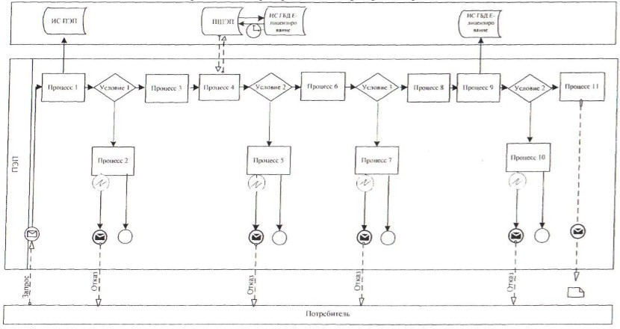

**Диаграмма № 2 функционального взаимодействия при оказании**  
**электронной государственной услуги через услугодателя**

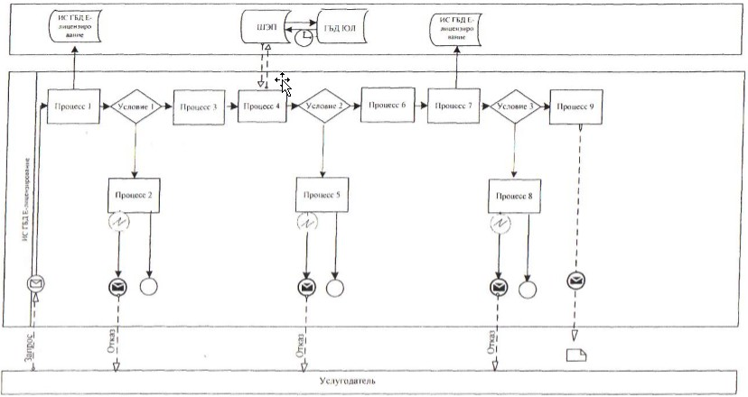

Приложение 2             
к приказу Министра         
внутренних дел           
Республики Казахстан        
от 5 марта 2014 года № 146

**Регламент**  
**государственной услуги «Выдача лицензии на осуществление**  
**деятельности по разработке, производству, ремонту, торговле,**  
**коллекционированию, экспонированию и приобретению гражданского**  
**и служебного оружия и патронов к нему»**

**1. Общие положения**

      1. Государственная услуга «Выдача лицензии на осуществление деятельности по разработке, производству, ремонту, торговле, коллекционированию, экспонированию и приобретению гражданского и служебного оружия и патронов к нему» (далее – государственная услуга) оказывается подразделениями лицензионной и разрешительной системы Министерства, департаментами внутренних дел областей, гг. Астана и Алматы на транспорте, городских, районных органов внутренних дел (далее – услугодатель), в том числе через веб-портал «электронного правительства» www.egov.kz, веб-портал «Е-лицензирование»: www.elicense.kz (далее – ПЭП).  
      2. Форма оказания государственной услуги: электронная (частично автоматизированная) и (или) бумажная.  
      3. Результат оказания государственной услуги - лицензия и (или)  приложение к лицензии, переоформление, дубликат лицензии и (или) приложения к лицензии на осуществление деятельности по разработке, производству, ремонту, торговле, коллекционированию, экспонированию и приобретению гражданского и служебного оружия и патронов к нему.

**2. Описание порядка действий структурных подразделений**  
**(работников) услугодателя в процессе оказания**  
**государственной услуги**

      4. Государственная услуга оказывается на основании Стандарта государственной услуги «Выдача лицензии на осуществление деятельности по разработке, производству, ремонту, торговле, коллекционированию, экспонированию и приобретению гражданского и служебного оружия и патронов к нему», утвержденного постановлением Правительства Республики Казахстан от 5 марта 2014 года № 190.  
      5. Содержание каждой процедуры (действия), входящей в состав государственной услуги, длительность его выполнения:  
      должностное лицо услугодателя, ответственное за делопроизводство осуществляет прием документов и регистрацию в журнале, о чем делается отметка о приеме соответствующих документов – время исполнения 15 (пятнадцать) минут;  
      руководитель услугодателя определяет исполнителя, в резолюции указывает срок исполнения – 2 (два) часа;  
      должностное лицо услугодателя, ответственное за оказание государственной услуги, проверяет полноту представленных материалов – 2 (два) рабочих дня;  
      подготовка выдачи лицензии на осуществление деятельности по разработке, производству, ремонту, торговле, коллекционированию, экспонированию и приобретению гражданского и служебного оружия и патронов к нему, либо мотивированный ответ об отказе в оказании  государственной услуги – 13 (тринадцать) рабочих дней;  
      подписание оформленного документа и сопроводительного письма о готовности документа, либо мотивированный ответ об отказе в оказании государственной услуги уполномоченным лицом имеющего право подписи – 3 (три) часа;  
      должностное лицо услугодателя, ответственное за делопроизводство производит запись в журнале с присвоением исходящего номера на представленный документ – 15 (пятнадцать) минут.  
      6. Результат процедуры (действия) по оказанию государственной услуги, который служит основанием для начала выполнения следующей процедуры (действия):  
      должностное лицо услугодателя, ответственное за делопроизводство производит соответствующую запись в журнале входящей корреспонденции о приеме документов и передает руководителю услугодателя;  
      руководитель налагает резолюцию и передает должностному лицу услугодателю, ответственному за оказание государственной услуги;  
      должностное лицо (услугодатель) рассматривает и передает на визирование руководителю на подписание готовую лицензию с сопроводительным письмом либо письмо об отказе;  
      руководитель подписывает и передает должностному лицу для передачи в канцелярию услугодателя;  
      должностное лицо передает должностному лицу, ответственного за делопроизводство;  
      должностное лицо, ответственное за делопроизводство принимает документы производит запись в журнале исходящей корреспонденции и пакетирует в пакет на отправку услугополучателю.

**3. Описание порядка взаимодействия структурных подразделений**  
**(работников) услугодателя в процессе оказания**  
**государственной услуги**

      7. Перечень структурных подразделений, (работников) услугодателя, которые участвуют в процессе оказания государственной услуги:  
      канцелярия услугодателя;  
      руководство услугодателя;  
      руководитель структурного подразделения услугодателя по выдаче лицензии на осуществление деятельности по разработке, производству, ремонту, торговле, коллекционированию, экспонированию и приобретению гражданского и служебного оружия и патронов к нему;  
      ответственный исполнитель структурного подразделения услугодателя по выдаче лицензии на осуществление деятельности по разработке, производству, ремонту, торговле, коллекционированию, экспонированию и приобретению гражданского и служебного оружия и патронов к нему.  
      8. Описание последовательности процедур (действий) между структурными подразделениями (работниками):  
      должностное лицо, ответственное за делопроизводство принимает документы на рассмотрение и направляет услугополучателю (лицензию, либо письмо об отказе) – 15 (пятнадцать) минут;  
      руководство услугодателя отписывает руководителю структурного подразделения услугодателя заявление на получение лицензии, подписывает готовую лицензию, либо письмо об отказе в оказании государственной услуги – 15 (пятнадцать) минут;  
      руководитель структурного подразделения услугодателя отписывает на рассмотрение заявление на получение лицензии ответственному исполнителю структурного подразделения услугодателя, согласовывает выдачу либо отказ лицензии – 15 (пятнадцать) минут;  
      ответственный исполнитель структурного подразделения услугодателя рассматривает заявление и документы услугополучателя, выписывает лицензию либо готовит мотивированной ответ об отказе в оказании государственной услуги – 15 (пятнадцать) рабочих дней.

**4. Описание порядка взаимодействия с центром обслуживания**  
**населения и (или) иными услугодателями, а также порядка**  
**использования информационных систем в процессе оказания**  
**государственной услуги**

      9. Пошаговые действия и решения услугодателя функционального взаимодействия при оказании государственной услуги через ПЭП приведены в приложении 1 к настоящему Регламенту:  
      1) потребитель осуществляет регистрацию на ПЭП с помощью своего регистрационного свидетельства электронной цифровой подписью (далее – ЭЦП), которое хранится в интернет-браузере компьютера потребителя (осуществляется для незарегистрированных потребителей на ПЭП);  
      2) процесс 1 – прикрепление в интернет-браузер компьютера потребителя регистрационного свидетельства ЭЦП, процесс ввода потребителем пароля (процесс авторизации) на ПЭП для получения государственной услуги;  
      3) условие 1 – проверка на ПЭП подлинности данных о зарегистрированном потребителе через логин бизнес-идентификационный номер (далее – БИН) и пароль;  
      4) процесс 2 – формирование ПЭПом сообщения об отказе в авторизации в связи с имеющимися нарушениями в данных потребителя;  
      5) процесс 3 – выбор потребителем услуги, указанной в настоящем Регламенте, вывод на экран формы запроса для оказания услуги и заполнение потребителем формы (ввод данных) с учетом ее структуры и форматных требований, прикреплением к форме запроса необходимых документов в электронном виде;  
      6) процесс 4 – оплата услуги на платежный шлюз «электронного правительства» (далее – ПШЭП), а затем эта информация поступает в информационную систему государственной базы данных «Е-лицензирование» (далее – ИС ГБД «Е-лицензирование»), либо прикрепление квитанции в электронном (сканированном) виде;  
      7) условие 2 – проверка в ИС ГБД «Е-лицензирование» факта оплаты за оказание услуги;  
      8) процесс 5 – формирование сообщения об отказе в запрашиваемой услуге, в связи с отсутствием оплаты за оказание услуги в ИС ГБД «Е-лицензирование»;  
      9) процесс 6 – выбор потребителем регистрационного свидетельства ЭЦП для удостоверения (подписания) запроса;  
      10) условие 3 – проверка на ПЭП срока действия регистрационного свидетельства ЭЦП и отсутствия в списке отозванных (аннулированных) регистрационных свидетельств, а также соответствия идентификационных данных между БИН указанным в запросе, и БИН указанным в регистрационном свидетельстве ЭЦП);  
      11) процесс 7 – формирование сообщения об отказе в запрашиваемой услуге в связи с не подтверждением подлинности ЭЦП потребителя;  
      12) процесс 8 – удостоверение (подписание) посредством ЭЦП потребителя заполненной формы (введенных данных) запроса на оказание услуги;  
      13) процесс 9 – регистрация электронного документа (запроса потребителя) в ИС ГБД «Е-лицензирование» и обработка запроса в ИС ГБД «Е-лицензирование»;  
      14) условие 4 – проверка услугодателем соответствия потребителя квалификационным требованиям и основаниям для выдачи лицензии;  
      15) процесс 10 – формирование сообщения об отказе в запрашиваемой услуге в связи с имеющимися нарушениями в данных потребителя в ИС ГБД «Е-лицензирование»;  
      16) процесс 11 – получение потребителем результата услуги (электронная лицензия), сформированной ПЭПом. Электронный документ формируется с использованием ЭЦП уполномоченного лица услугодателя.  
      10. Пошаговые действия и решения услугодателя (диаграмма № 2 функционального взаимодействия при оказании электронной государственной услуги через услугодателя) приведены в приложении 1 к настоящему Регламенту:  
      1) процесс 1 – ввод сотрудником услугодателя логина и пароля (процесс авторизации) в ИС ГБД «Е-лицензирование» для оказания государственной услуги;  
      2) условие 1 – проверка в ИС ГБД «Е-лицензирование» подлинности данных о зарегистрированном сотруднике услугодателя через логин и пароль;  
      3) процесс 2 – формирование ИС ГБД «Е-лицензирование» сообщения об отказе в авторизации в связи с имеющимися нарушениями в данных сотрудника услугодателя;  
      4) процесс 3 – выбор сотрудником услугодателя услуги, указанной в настоящем Регламенте, вывод на экран формы запроса для оказания услуги и ввод сотрудником услугодателя данных потребителя;  
      5) процесс 4 – направление запроса через шлюз «электронного правительства» (далее – ШЭП) в государственную базу данных юридические лица (далее – ГБД ЮЛ) о данных потребителя;  
      6) условие 2 – проверка наличия данных потребителя в ГБД ЮЛ;  
      7) процесс 5 – формирование сообщения о невозможности получения данных в связи с отсутствием данных потребителя в ГБД ЮЛ;  
      8) процесс 6 – заполнение формы запроса в части отметки о наличии документов в бумажной форме и сканирование сотрудником услугодателя необходимых документов, предоставленных потребителем, и прикрепление их к форме запроса;  
      9) процесс 7 – регистрация запроса в ИС ГБД «Е-лицензирование» и обработка услуги в ИС ГБД «Е-лицензирование»;  
      10) условие 3 – проверка услугодателем соответствия потребителя квалификационным требованиям и основаниям для выдачи лицензии;  
      11) процесс 8 – формирование сообщения об отказе в запрашиваемой услуге в связи с имеющимися нарушениями в данных потребителя в ИС ГБД «Е-лицензирование»;  
      12) процесс 9 – получение потребителем результата услуги (электронная лицензия) сформированной ИС ГБД «Е-лицензирование». Электронный документ формируется с использованием ЭЦП уполномоченного лица услугодателя.  
      Структурно-функциональные единицы, которые участвуют в процессе оказания услуги:  
      1) ПЭП;  
      2) ШЭП;  
      3) ПШЭП;  
      4) ИС ГБД «Е-лицензирование»;  
      5) ГБД ЮЛ;  
      6) услугодатель.

Приложение 1               
к Регламенту государственной услуги       
«Выдача лицензии на осуществление          
деятельности по разработке, производству,       
ремонту, торговле, коллекционированию, экспонированию и  
приобретению гражданского и служебного       
оружия и патронов к нему»

**Пошаговые действия и решения услугодателя**

**Диаграмма № 1 функционального взаимодействия при оказании**  
**электронной государственной услуги через ПЭП**

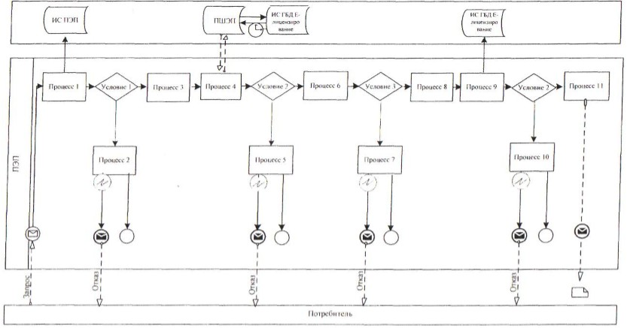

**Условные обозначения:**

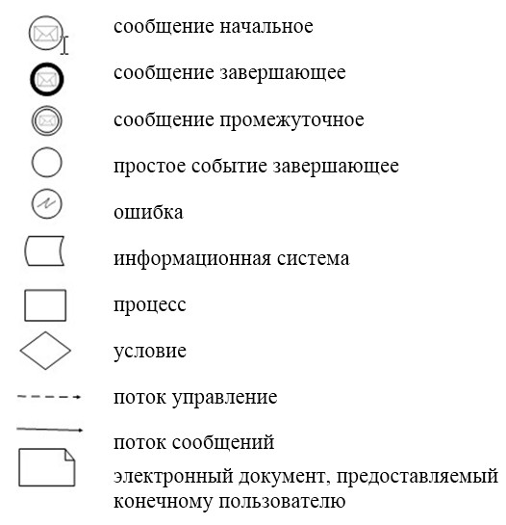

Приложение 3         
к приказу Министра      
внутренних дел        
Республики Казахстан     
от 5 марта 2014 года № 146

**Регламент**  
**государственной услуги «Выдача лицензии на осуществление**  
**деятельности по разработке, производству, торговле,**  
**использованию и приобретению гражданских пиротехнических**  
**веществ и изделий с их применением»**

**1. Общие положения**

      1. Государственная услуга «Выдача лицензии на осуществление деятельности по разработке, производству, торговле, использованию и приобретению гражданских пиротехнических веществ и изделий с их применением» (далее –Государственная услуга) оказывается подразделениями лицензионной и разрешительной системы Министерства, департаментами внутренних дел областей, гг. Астана и Алматы на транспорте, городских, районных органов внутренних дел (далее – услугодатель), в том числе через веб-портал «электронного правительства» www.egov.kz, веб-портал «Е-лицензирование»: www.elicense.kz (далее – ПЭП).  
      2. Форма оказания государственной услуги: электронная (частично автоматизированная) и (или) бумажная.  
      3. Результат оказания государственной услуги - лицензия и (или) приложение к лицензии, переоформление, дубликат лицензии и (или) приложения к лицензии на осуществление деятельности по разработке, производству, торговле, использованию приобретению гражданских пиротехнических веществ и изделий с их применением.

**2. Описание порядка действий структурных**  
**подразделений (работников) услугодателя в процессе оказания**  
**государственной услуги**

      4. Государственная услуга оказывается на основании Стандарта государственной услуги «Выдача лицензии на осуществление деятельности по разработке, производству, торговле, использованию и приобретению гражданских пиротехнических веществ и изделий с их применением», утвержденного постановлением Правительства Республики Казахстан от 5 марта 2014 года № 190.  
      5. Содержание каждой процедуры (действия), входящей в состав государственной услуги, длительность его выполнения:  
      должностное лицо услугодателя, ответственное за делопроизводство осуществляет прием документов и регистрацию в журнале, о чем делается отметка о приеме соответствующих документов – время исполнения 15 (пятнадцать) минут;  
      руководитель услугодателя определяет исполнителя, в резолюции указывает срок исполнения – 2 (два) часа;  
      должностное лицо услугодателя, ответственное за оказание государственной услуги, проверяет полноту представленных материалов – 2 (два) рабочих дня;  
      подготовка выдачи лицензии на осуществление деятельности по разработке, производству, ремонту, торговле, коллекционированию, экспонированию и приобретению гражданского и служебного оружия и патронов к нему, либо мотивированный ответ об отказе в оказании государственной услуги – 13 (тринадцать) рабочих дней;  
      подписание оформленного документа и сопроводительного письма о готовности документа, либо мотивированный ответ об отказе в оказании государственной услуги уполномоченным лицом имеющего право подписи – 3 (три) часа;  
      должностное лицо услугодателя, ответственное за делопроизводство производит запись в журнале с присвоением исходящего номера на представленный документ – 15 (пятнадцать) минут.  
      6. Результат процедуры (действия) по оказанию государственной услуги, который служит основанием для начала выполнения следующей процедуры (действия):  
      должностное лицо услугодателя, ответственное за делопроизводство производит соответствующую запись в журнале входящей корреспонденции о приеме документов и передает руководителю услугодателя;  
      руководитель налагает резолюцию и передает должностному лицу услугодателю, ответственному за оказание государственной услуги;  
      должностное лицо (услугодатель) рассматривает и передает на визирование руководителю на подписание готовую лицензию с сопроводительным письмом либо письмо об отказе;  
      руководитель подписывает и передает должностному лицу для передачи в канцелярию услугодателя;  
      должностное лицо передает должностному лицу, ответственного за делопроизводство;  
      должностное лицо, ответственное за делопроизводство принимает документы производит запись в журнале исходящей корреспонденции и пакетирует в пакет на отправку услугополучателю.

**3. Описание порядка взаимодействия структурных подразделений**  
**(работников) услугодателя в процессе оказания**  
**государственной услуги**

      7. Перечень структурных подразделений, (работников) услугодателя, которые участвуют в процессе оказания государственной услуги:  
      канцелярия услугодателя;  
      руководство услугодателя;  
      руководитель структурного подразделения услугодателя по выдаче лицензии на осуществление деятельности по разработке, производству, ремонту, торговле, коллекционированию, экспонированию и приобретению гражданского и служебного оружия и патронов к нему;  
      ответственный исполнитель структурного подразделения услугодателя по выдаче лицензии на осуществление деятельности по разработке, производству, ремонту, торговле, коллекционированию, экспонированию и приобретению гражданского и служебного оружия и патронов к нему.  
      8. Описание последовательности процедур (действий) между структурными подразделениями (работниками):  
      должностное лицо, ответственное за делопроизводство принимает документы на рассмотрение и направляет услугополучателю (лицензию, либо письмо об отказе) – 15 (пятнадцать) минут;  
      руководство услугодателя отписывает руководителю структурного подразделения услугодателя заявление на получение лицензии, подписывает готовую лицензию, либо письмо об отказе в оказании государственной услуги – 15 (пятнадцать) минут;  
      руководитель структурного подразделения услугодателя отписывает на рассмотрение заявление на получение лицензии ответственному исполнителю структурного подразделения услугодателя, согласовывает выдачу либо отказ лицензии – 15 (пятнадцать) минут;  
      ответственный исполнитель структурного подразделения услугодателя рассматривает заявление и документы услугополучателя, выписывает лицензию либо готовит мотивированной ответ об отказе в оказании государственной услуги – 15 (пятнадцать) дней.

**4. Описание порядка взаимодействия с центром обслуживания**  
**населения и (или) иными услугодателями, а также порядка**  
**использования информационных систем в процессе оказания**  
**государственной услуги**

      9. Пошаговые действия и решения услугодателя функционального взаимодействия при оказании государственной услуги через ПЭП приведены в приложении 1 к настоящему Регламенту:  
      1) потребитель осуществляет регистрацию на ПЭП с помощью своего регистрационного свидетельства электронной цифровой подписью (далее – ЭЦП), которое хранится в интернет-браузере компьютера потребителя (осуществляется для незарегистрированных потребителей на ПЭП);  
      2) процесс 1 – прикрепление в интернет-браузер компьютера потребителя регистрационного свидетельства ЭЦП, процесс ввода потребителем пароля (процесс авторизации) на ПЭП для получения государственной услуги;  
      3) условие 1 – проверка на ПЭП подлинности данных о зарегистрированном потребителе через логин бизнес-идентификационный номер (далее – БИН) и пароль;  
      4) процесс 2 – формирование ПЭПом сообщения об отказе в авторизации в связи с имеющимися нарушениями в данных потребителя;  
      5) процесс 3 – выбор потребителем услуги, указанной в настоящем Регламенте, вывод на экран формы запроса для оказания услуги и заполнение потребителем формы (ввод данных) с учетом ее структуры и форматных требований, прикреплением к форме запроса необходимых документов в электронном виде;  
      6) процесс 4 – оплата услуги на платежный шлюз «электронного правительства» (далее – ПШЭП), а затем эта информация поступает в информационную систему государственной базы данных «Е-лицензирование» (далее – ИС ГБД «Е-лицензирование»), либо прикрепление квитанции в электронном (сканированном) виде;  
      7) условие 2 – проверка в ИС ГБД «Е-лицензирование» факта оплаты за оказание услуги;  
      8) процесс 5 – формирование сообщения об отказе в запрашиваемой услуге, в связи с отсутствием оплаты за оказание услуги в ИС ГБД «Е-лицензирование»;  
      9) процесс 6 – выбор потребителем регистрационного свидетельства ЭЦП для удостоверения (подписания) запроса;  
      10) условие 3 – проверка на ПЭП срока действия регистрационного свидетельства ЭЦП и отсутствия в списке отозванных (аннулированных) регистрационных свидетельств, а также соответствия идентификационных данных между БИН указанным в запросе, и БИН указанным в регистрационном свидетельстве ЭЦП);  
      11) процесс 7 – формирование сообщения об отказе в запрашиваемой услуге в связи с не подтверждением подлинности ЭЦП потребителя;  
      12) процесс 8 – удостоверение (подписание) посредством ЭЦП потребителя заполненной формы (введенных данных) запроса на оказание услуги;  
      13) процесс 9 – регистрация электронного документа (запроса потребителя) в ИС ГБД «Е-лицензирование» и обработка запроса в ИС ГБД «Е-лицензирование»;  
      14) условие 4 – проверка услугодателем соответствия потребителя квалификационным требованиям и основаниям для выдачи лицензии;  
      15) процесс 10 – формирование сообщения об отказе в запрашиваемой услуге в связи с имеющимися нарушениями в данных потребителя в ИС ГБД «Е-лицензирование»;  
      16) процесс 11 – получение потребителем результата услуги (электронная лицензия), сформированной ПЭПом. Электронный документ формируется с использованием ЭЦП уполномоченного лица услугодателя.  
      10. Пошаговые действия и решения услугодателя (диаграмма № 2 функционального взаимодействия при оказании электронной государственной услуги через услугодателя) приведены в приложении 1 к настоящему Регламенту:  
      1) процесс 1 – ввод сотрудником услугодателя логина и пароля (процесс авторизации) в ИС ГБД «Е-лицензирование» для оказания государственной услуги;  
      2) условие 1 – проверка в ИС ГБД «Е-лицензирование» подлинности данных о зарегистрированном сотруднике услугодателя через логин и пароль;  
      3) процесс 2 – формирование ИС ГБД «Е-лицензирование» сообщения об отказе в авторизации в связи с имеющимися нарушениями в данных сотрудника услугодателя;  
      4) процесс 3 – выбор сотрудником услугодателя услуги, указанной в настоящем Регламенте, вывод на экран формы запроса для оказания услуги и ввод сотрудником услугодателя данных потребителя;  
      5) процесс 4 – направление запроса через шлюз «электронного правительства» (далее – ШЭП) в государственную базу данных юридические лица (далее – ГБД ЮЛ) о данных потребителя;  
      6) условие 2 – проверка наличия данных потребителя в ГБД ЮЛ;  
      7) процесс 5 – формирование сообщения о невозможности получения данных в связи с отсутствием данных потребителя в ГБД ЮЛ;  
      8) процесс 6 – заполнение формы запроса в части отметки о наличии документов в бумажной форме и сканирование сотрудником услугодателя необходимых документов, предоставленных потребителем, и прикрепление их к форме запроса;  
      9) процесс 7 – регистрация запроса в ИС ГБД «Е-лицензирование» и обработка услуги в ИС ГБД «Е-лицензирование»;  
      10) условие 3 – проверка услугодателем соответствия потребителя квалификационным требованиям и основаниям для выдачи лицензии;  
      11) процесс 8 – формирование сообщения об отказе в запрашиваемой услуге в связи с имеющимися нарушениями в данных потребителя в ИС ГБД «Е-лицензирование»;  
      12) процесс 9 – получение потребителем результата услуги (электронная лицензия) сформированной ИС ГБД «Е-лицензирование». Электронный документ формируется с использованием ЭЦП уполномоченного лица услугодателя.  
      Структурно-функциональные единицы, которые участвуют в процессе оказания услуги:  
      1) ПЭП;  
      2) ШЭП;  
      3) ПШЭП;  
      4) ИС ГБД «Е-лицензирование»;  
      5) ГБД ЮЛ;  
      6) услугодатель.

Приложение 1                 
к Регламенту государственной услуги        
«Выдача лицензии на осуществление         
деятельности по разработке, производству, торговле,   
использованию и приобретению гражданских      
пиротехнических веществ и изделий с их применением»

**Пошаговые действия и решения услугодателя**

**Диаграмма № 1 функционального взаимодействия при оказании**  
**электронной государственной услуги через ПЭП**

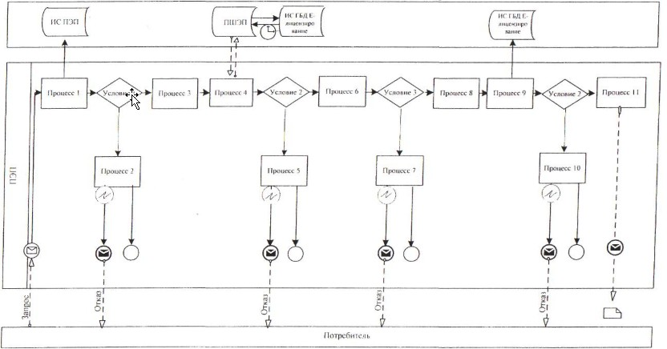

**Диаграмма № 2 функционального взаимодействия при оказании**  
**электронной государственной услуги через услугодателя**

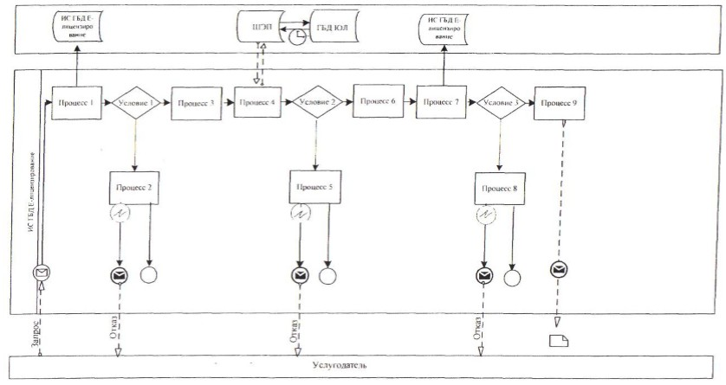

**Условные обозначения:**



© 2012. РГП на ПХВ «Институт законодательства и правовой информации Республики Казахстан» Министерства юстиции Республики Казахстан